ІНФОРМАЦІЯ
ЩОДО ЦЕНТРУ НАДАННЯ АДМІНІСТРАТИВНИХ ПОСЛУГ
Калинівська міська рада

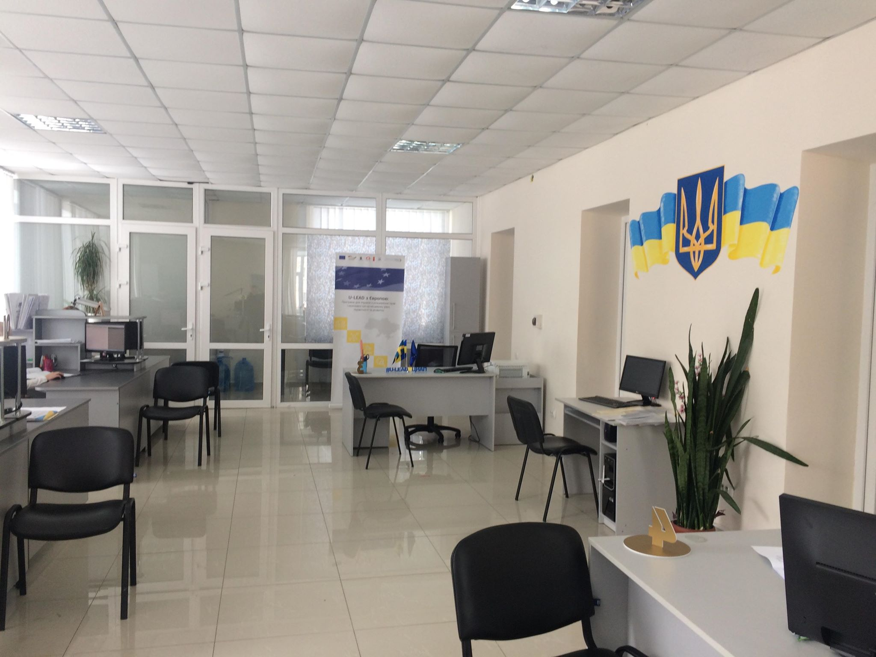

1. Загальні відомості про Центр

 | Назва Центру | Центр надання адміністративних послуг Калинівської міської ради
 | Тип органу, що утворив Центр  (міська, сільська, селищна рада) | Міська рада
 | Назва органу, що утворив Центр | Калинівська міська рада
 | Дата утворення Центру | 20 січня 2017 р.
 | Дата відкриття Центру | 20 березня 2018 р.
 | Розпорядчий документ органу про створення Центру  (дата, номер, назва) | Рішення Калинівської міської ради №25 від 20.01.2017 року «Про утворення Центру надання адміністративних послуг Калинівської об’єднаної територіальної громади та затвердження Положення про нього»
 | Розпорядчі документи органу (дата, номер, назва), що утворив Центр, про:  - затвердження положення про Центр  - регламент роботи Центру  - затвердження переліку адміністративних послуг, що надаються через Центр | Рішення Калинівської міської ради №3603 від 26.08.2022 року «Про затвердження Положення про Центр надання адміністративних послуг Калинівської міської ради».  Рішення Калинівської міської ради№3604 від 26,08,2022 року «Про затвердження Регламенту Центру надання адміністративних послуг Калинівської міської ради»  Рішення Калинівської міської ради №3605 від 26.08.2022 року «Про внесення змін до переліку адміністративних послуг, органів виконавчої влади та адміністративних послуг, що надаються Калинівською міською радою у порядку виконання делегованих повноважень, які є обов’язковими для надання через центр надання адміністративних послуг Калинівської міської ради»
 | Адреса Центру  - область  - район  - населений пункт  - вулиця  - номер будинку | 22400  Вінницька область,  Хмільницький район,  місто Калинівка,  вулиця В. Нестерчука,  будинок 19
 | Контактні телефони | +380675821066; +380675821052; +380675821054; +380675821057
 | Електронна адреса | - vin_kalinovka@ukr.net
 | Адреса веб-сторінки в мережі Інтернет | https://kalynivska-objednana-gromada.gov.ua
 | Графік роботи Центру | Понеділок – з 8.00 до 17.00  Вівторок – з 8.00 до 17.00  Середа – з 8.00 до 17.00  Четвер – з 8.00 до 20.00  П’ятниця – з 8.00 до 16.00  Субота – з 08.00 до 15.00  Неділя – вихідний день.  Без перерви на обід
 | Кількість віддалених робочих місць з адресами | 8 ВРМ  22426, Вінницька обл., Хмільницький р-н, с. Бережани, вул. Миру, буд. 25-а  22445, Вінницька обл., Хмільницький р-н, с. Корделівка, вул. Київська, буд. 56  22423, Вінницька обл., Хмільницький р-н, с. Нападівка, вул. Першотравнева, буд. 2  22452, Вінницька обл., Хмільницький р-н, с. Нова Гребля, вул. Євгена Гуцала, буд. 1  22436, Вінницька обл., Хмільницький р-н, с. Павлівка, вул. Миру, буд. 84 (2 ВРМ)  22443, Вінницька обл., Хмільницький р-н, с. Черепашинці, вул. Центральна, буд. 5-а  22422, Вінницька обл., Хмільницький р-н, с. Уладівське, вул. Шкільна, буд. 7-а
 | Наявність мобільної валізи / кейсу | Ні
 | Наявність мобільного ЦНАП  (автомобіля) | Ні

2. Відомості про приміщення Центру

1. | Загальна площа Центру, м² | 121 м²
2. | Площа секторів очікування та обслуговування у Центрі, м² | 29 м²
3. | Загальна кількість одиниць персоналу (штатна).  З них:  - керівник  - адміністраторів  - державних реєстраторів  - працівників із реєстрації місця проживання  - інших працівників | 26  1  17  5  1  1
4. | Інші працівники, які розміщені в Центрі (за наявності) | 1
5. | Наявність власної системи електронного документообігу та/або комплексної системи автоматизації | Інформаційна система «Вулик»
6. | Наявність у Центрі електронних сервісів | ні
7. | Надання у приміщенні Центрі супутніх послуг  (куточок самообслуговування, дитяча кімната, вільний Wi-Fi, тощо) | Ксерокопіювання, термінал самообслуговування КБ «Приватбанк»  вільний Wi-Fi
8. | Наявність паркінгу біля приміщення з достатньою кількістю місць для паркування ТЗ | так
9. | Облаштування пандусами входу до приміщення | так

3. Відомості щодо облаштування Центру з використання інформаційних технологій

1. | Наявність інформаційних стендів зі зразками заповнення заяв та необхідних для отримання адміністративних послуг документів | так
2. | Наявність інформаційних боксів (терміналів), їх кількість | ні
3. | Наявність електронної системи управління чергою | ні
4. | Наявність вільного доступу до мережі Інтернет для суб'єктів звернень | ні
5. | Кількість облаштованих робочих місць | 26

4. Адміністративні послуги, які надаються через Центр

Загальна кількість адміністративних послуг, які надаються через Центр.  З них: |  | 233
1) | адміністративні послуги, що надаються обласною державною адміністрацією | 0
2) | адміністративні послуги, що надаються районною державною адміністрацією | 21
3) | адміністративні послуги, що надаються територіальними органами центральних органів виконавчої влади | 30
4) | адміністративні послуги, що надаються органами місцевого самоврядування | 80
5) | Надання паспортних послуг | 13
6) | Надання послуг соціального характеру | 78
7) | Надання комплексної допомоги єМалятко | 11

5. Відповідальні особи за організацію діяльності Центру

Прізвище, ім'я, по батькові, посада, контактні телефони/факси, адреси електронних скриньок осіб, які відповідальні за роботу Центру:
1. | Керівник Центру | Ткачук Світлана Олександрівна, +380675821066,vin_kalinovka@ukr.net
2. | Адміністратори | Бабій Наталія Володимирівна ,+380675821052  Гулівата Людмила Сергіївна  Драмарецький Ігор Казимирович+380675821057  Задирайко Надія Іванівна  Кіт Ірина Анатоліївна  Клепко Наталія Петрівна+380675821054  Ковальчук Світлана Василівна  Ломачевська Наталія Павлівна+380675821054  Мельник Ольга Костянтинівна +380675821052  Мизинюк Тетяна Леонідівна+380675821052  Мисенко Андрій Сергійович+380675821057  Нестерук Олексій Володимирович  Дудник Руслана Сергіївна +380675821052  Онофрійчук Світлана Сергіївна+380675821052 (заступник начальника відділу, адміністратор)  Причишина Олена Василівна  Розман Глеб Володимирович+380675821057  Ференець Олена Павлівна +380675821054
3. | Інші відповідальні особи (у разі наявності) | Головний бухгалтер Білецька Наталія Володимирівна,+380433321666

